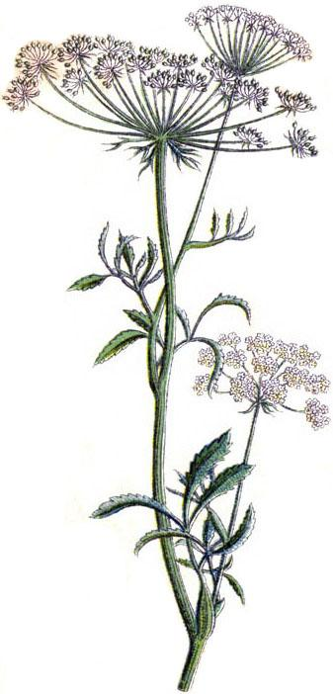
ВАРИАНТ 1

1. Рассмотрите рисунок №1. Подпишите главные части цветка. Что вы можете сказать о его околоцветнике?

2. Рассмотрите рисунок №2. Определите тип соцветия.
3. Рассмотрите рисунок №3. Подпишите названия плодов. В чем особенность их строения?
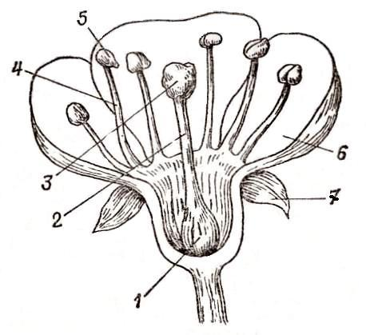
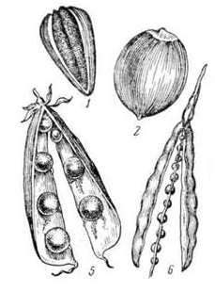

Рисунок№2

Рисунок №1

Рисунок №3

ВАРИАНТ 2

1. Рассмотрите рисунок №1. Подпишите части цветка. Что вы можете сказать о его околоцветнике?
2. Рассмотрите рисунок №2. Определите тип соцветия.
3. Рассмотрите рисунок №3. Подпишите названия плодов. В чем особенность их строения?
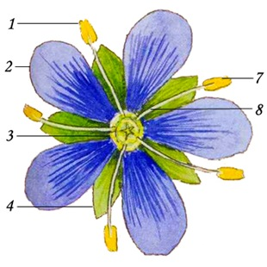
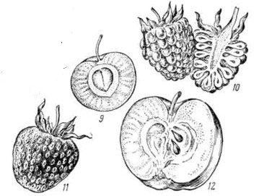
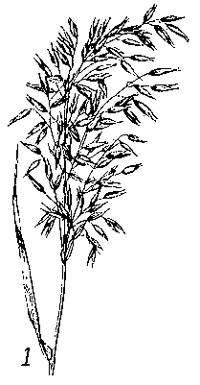
Рисунок №1
Рисунок №3
Рисунок №2

